Immergrün, pflegeleicht und trockenheitsverträglich: Nadelgehölze liegen im Trend
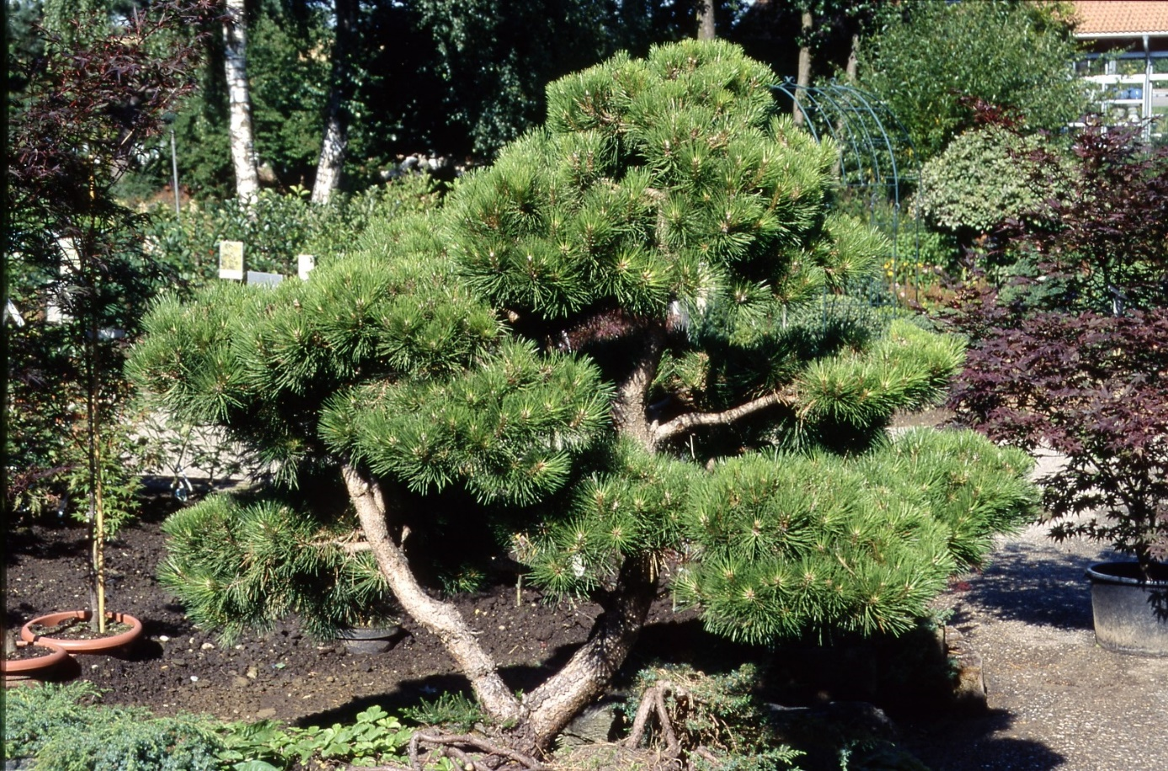
(GMH/GBV) Renaissance der Nadelgehölze: Nach einer Phase des modischen Abseits, besinnen sich Gartenbesitzer nun wieder auf die Vorzüge von immergrünen Sträuchern und Bäumen. Mit ihren natürlichen und attraktiven Wuchsformen bereichern sie den Garten auch während des Winters, sind meist pflegeleicht und trotzen Trockenheit. Eine breite Auswahl findet sich in gut sortierten Gartenbaumschulen im ganzen Land.
Bildnachweis: GMH/GBV
Bildunterschrift: Nadelgehölze verleihen dem Garten eine besondere Note – wie diese ausladende Schwarz-Kiefer (botanischer Name: Pinus nigra).

Bilddaten in höherer Auflösung unter:
https://www.gruenes-medienhaus.de/download/2023/09/GMH_2023_39_01.jpg

Die Bezeichnung „Nadelgehölze“ verdanken diese Pflanzen ihren Blättern. Doch nicht immer sind die Blätter dünn und spitz. Zum Beispiel haben Lebensbäume (Thuja) und Scheinzypressen (Chamaecyparis) schuppenförmige Blätter. Diese immergrünen Gehölze werden oft als Hecken verwendet. Eiben (Taxus), die sich gut schneiden lassen und langsam wachsen, eignen sich besonders als edle Formgehölze. Das heimische Nadelgehölz mit roten Beeren ist anpassungsfähig und kommt mit wenig Licht und Wurzelraum aus.
Durch ihr langsames Wachstum und ihr ungewöhnliches Erscheinungsbild erfreuen sich viele an der Zwerg-Muschelzypresse (Chamaecyparis obtusa). Die fächerartig abstehenden Seitenzweige erinnern an Muschelschalen. Die Zwerg-Fadenzypresse (Chamaecyparis pisifera) zeichnet sich durch eine flachkugelige Form mit langen, überhängenden Zweigen in hellem Grün aus. Die Wuchsform der Zwergkiefer (Pinus mugo) ist eher kriechend. Ein charakteristisches Merkmal dieser Familie sind eng zusammenstehende Bündel aus langen Nadeln. Die Schwarz-Kiefer (Pinus nigra), die in Österreich häufig anzutreffen ist, ist ein bekannter Vertreter. Die Kiefer ist äußerst robust und anspruchslos. Junge Exemplare wachsen eher kegelförmig, während die Krone im Alter immer breiter wird und bizarre Formen annimmt. Sie gedeiht gut an sonnigen, trockenen Standorten. Echte Zypressen (Cupressus) sind als schlanke hohe Bäume aus Italien bekannt. Bei uns gedeihen sie jedoch nur in milden Regionen und an geschützten Standorten. Als winterhärtere Alternative kann die sehr ähnlich aussehende Arizona-Zypresse (Cupressus arizonica) verwendet werden.
Aufgrund ihrer ungewöhnlichen Farbe kam die Blaue Korea-Kiefer (Pinus koraiensis) nach Europa. Blaue Töne können auch mit Wacholder (Juniperus) in den Garten gebracht werden. Er wächst als bodendeckender Teppich-Wacholder, buschig breit oder schlank säulenförmig. Einige Fichten (Picea) zeichnen sich durch silbrige bis bläuliche Nadeln aus. Während all diese Nadelgehölze wintergrün sind, bilden Lärchen (Larix) in dieser Pflanzengruppe eine Ausnahme. Ihre feinen Nadeln färben sich im Herbst goldgelb, fallen im Winter ab und treiben im Frühling wieder hellgrün aus. Die Bäume sind anspruchslos, besonders widerstandsfähig und gedeihen gut im Garten. Neben der imposanten Europäischen Lärche gibt es auch attraktive andere Sorten, wie beispielsweise eine kleinbleibende japanische Zwergform.

[Kastenelement]
Der Herbst ist die ideale Pflanzzeit für Gehölze
Wer seinen Garten mit Nadelgehölzen verschönern möchte, sollte dies im Herbst tun. Die Bäume und Sträucher wachsen dann besser an, da der Boden noch die Wärme des Sommers gespeichert hat. Regelmäßige Herbstniederschläge tragen dazu bei, dass die Wurzeln ausreichend feucht bleiben. Gleichzeitig sorgen kühlere Temperaturen dafür, dass weniger Wasser verdunstet. Bis zum Winter können die Gehölze so frische Wurzeln bilden. Dies hilft ihnen, die kalte Jahreszeit an ihrem neuen Standort gut zu überstehen und im Frühjahr kräftig auszutreiben. Wer einen Fachbetrieb in seiner Nähe sucht, kann über die Postleitzahl auf der Website des Verbandes der Gartenbaumschulen unter den mehr als 160 Mitgliedern den passenden auswählen. Mehr unter www.gartenbaumschulen.com und unter www.ihre-gaertnerei.de

